Istruzioni per giustificare tramite il registro elettronico Argo scuolanext

通过电子注册 Argo Scuolanext 进行缺课的说明


Per accedere al servizio tramite Argo - Versione Web, le famiglie dovranno collegarsi al modulo famiglia utilizzando il portale Argo:
http://www.argofamiglia.it cliccando su “Entra nella tua
area riservata” oppure digitando l’apposito indirizzo web che è stato comunicato dalla scuola, insieme alla password d’accesso
temporanea oppure cliccando sull’icona presente sul sito del nostro Istituto.
要通过 Argo - 网页登录该服务，家庭必须使用 Argo 平台连接到家庭表格：
http://www.argofamiglia.it 点击“Entra nella tua area riservata(输入你的
保留区域)”或输入学校告知的适当网址以及登录临时密码
或点击我们学院所网站上的图标。

Nella finestra “Area riservata alle famiglie” si dovrà inserire il codice della scuola,
l’utente, la password comunicata dalla scuola e cliccare su Entra
在“Area riservata alle famiglie”窗口中，输入学校代码，用户名、学校告知的密码，然后单击 ENTER
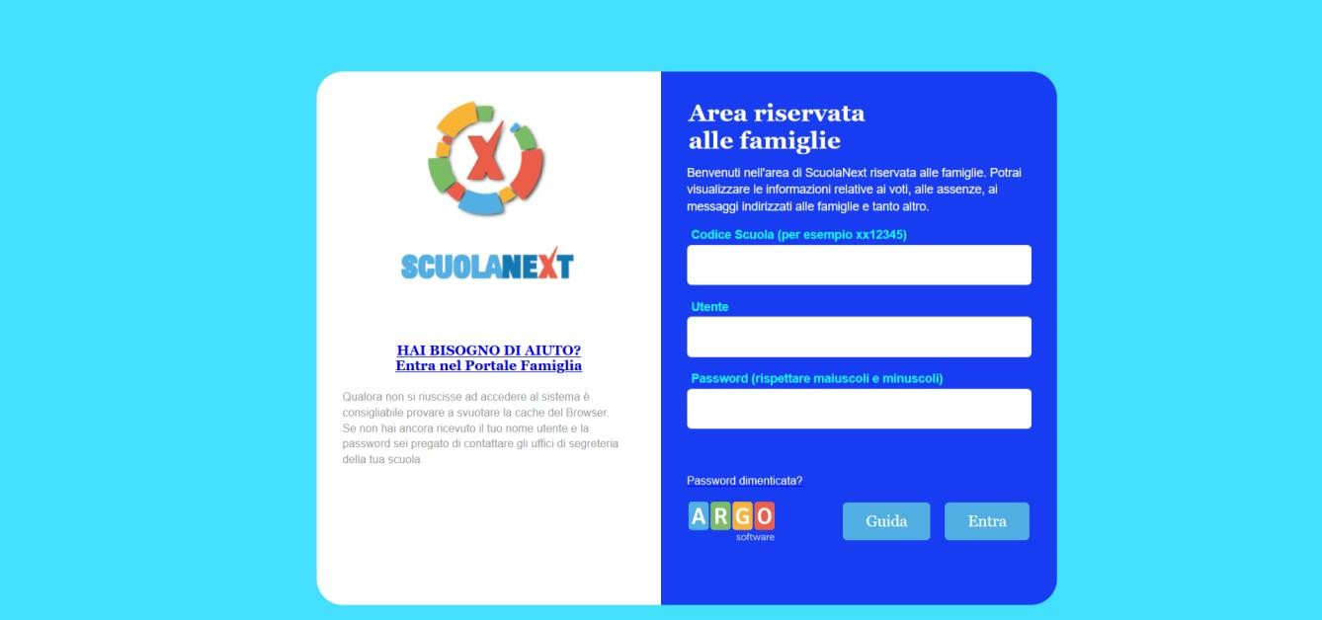

Al primo accesso verrà chiesto di inserire una nuova password ed una mail di recupero.
Importante: conservare scrupolosamente il nome-utente e la password per successivi accessi.
Una volta rientrati con le credenziali definitive, l’utente potrà accedere ai servizi disponibili, i quali vengono riportati in un apposito pannello nella parte sinistra dello schermo.
第一次输入时，系统会要求你选择新密码和恢复电子邮件。
重要提示：请妥善保存用户名和密码以供后续输入。
一旦用了确的凭据，用户将能够进入可用的服务，这些服务显示在屏幕左侧的部分。

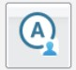
Cliccando sul pulsante 通过点击按钮
si visualizzano le assenze e i ritardi giornalieri dell’alunno. In modalità accesso genitore,è possibile anche giustificare l’assenza cliccando sul pulsante
可以显示学生每天的缺课和迟到情况。 在家长登录模式下，还可以通过单击按钮来证明缺课理由。

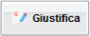

La giustificazione, è altresì consentita, agli alunni maggiorenni.
成人学生也可以提出缺课理由。
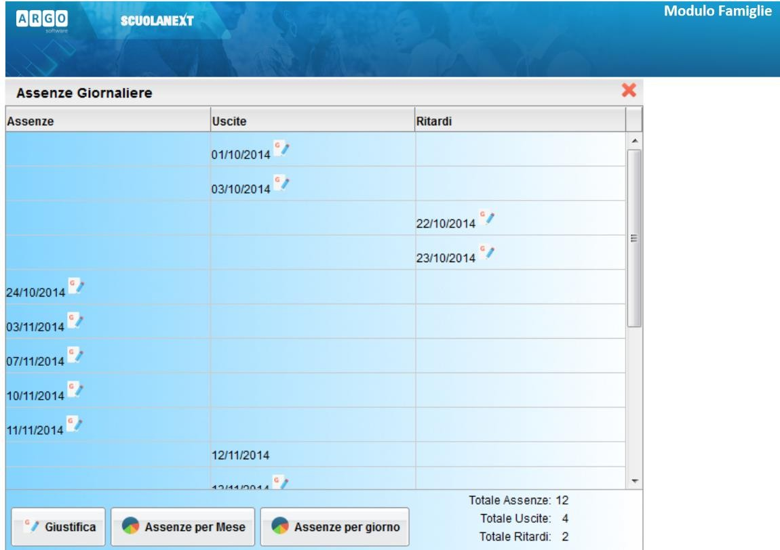
È possibile giustificare le assenze anche cumulativamente selezionando una o più istanze (devono essere dello stesso tipo, es. tutte assenze o tutti ritardi o permessi). È inoltre possibile addurre una motivazione discorsiva alla giustificazione.
还可以通过选择一个或多个实例来累积缺课理由（它们必须属于同一类型，例如全部缺课或全部迟到或全部离开）。 旁边也可以写下缺课的推论理由。
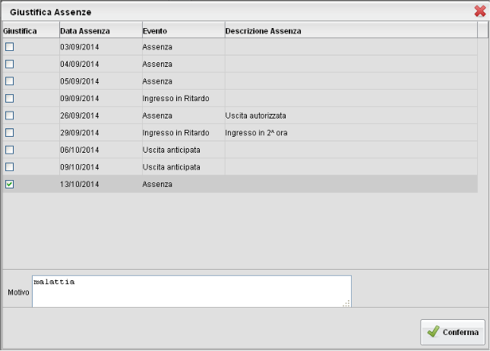

Istruzioni per giustificare tramite app didup famiglia (per dispositivi mobili sia android che apple)

用Didup Famiglia App证明缺课使用说明（适用于 Android 和 Apple 移动设备）
Una volta scaricata l’App Didup famiglia(disponibile su app store e playstore) aprire e loggarsi con le proprie credenziali.下载 Didup Famiglia App程序（可在 App Store 和 PlayStore 上获取）后，打开并使用你的凭据登录。
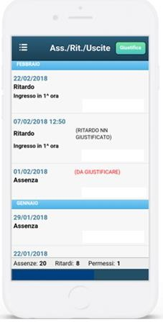

Cliccando su “Assenze giornaliere” si apre l’elenco delle assenze, ritardi e uscite. Sulla destra in alto compare il pulsante “Giustifica”. Cliccare e seguire le istruzioni.
点击“Assenze giornaliere”将打开缺课，迟到和推出的列表。在右上会出现“Giustifica”按钮。点击并跟着指示。

